附件5 国家级班报到时间、地点、住宿标准及乘车路线
时间: 2007-07-11 文章来源: 体操中心 浏览次数: 760
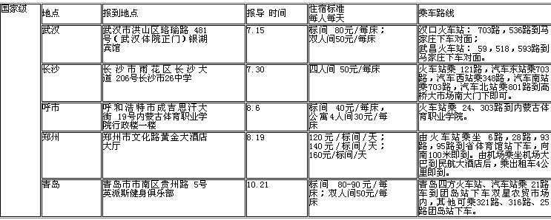
---------- 相 关 信 息 ----------
○关于举办首期健美操指导师国家职业资格证书认证培训班和2007年度健美操国家级指导员培训班的通知(2007-07-09)
【打印本页内容】 【关闭窗口】
国家体育总局体育信息中心

